МКОУ «Иммунная ООШ»

2018 – 2019 учебный год
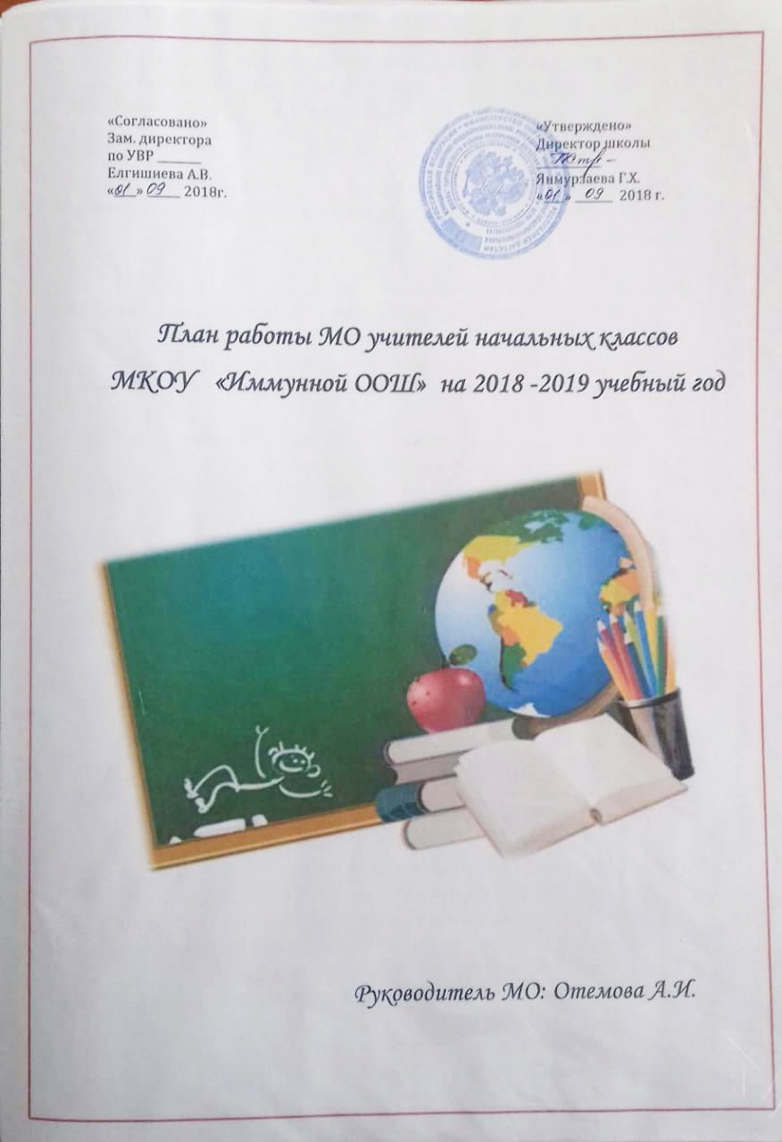
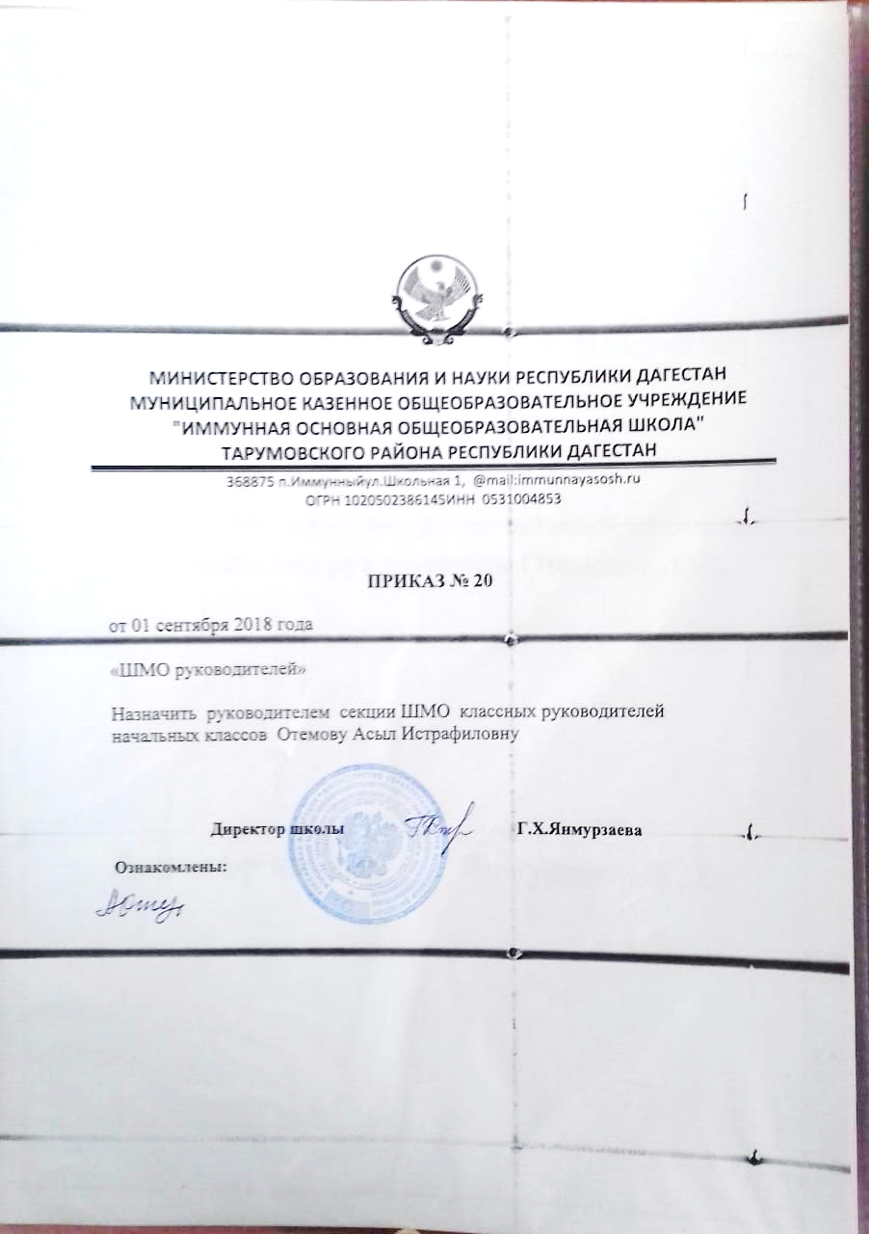
Положение о методическом объединении
Общие положения
Методическое объединение является основным структурным подразделением методической службы образовательного учреждения, осуществляющим проведение учебно-воспитательной, методической, опытно-экспериментальной и внеклассной работы по едкому или нескольким родственным учебным предметам.
Методическое объединение организуется при наличии н менее- пяти учителей по одному предмету или по одно образовательной области. В состав методического объединения могут входить учителя смежных и обеспечивающих дисциплин.
Учителя входящие в состав методического объединения осуществляют подготовку учащихся по предметам соответствующей образовательной области. Методические объединения создаются и ликвидируются директором О.У.
Методические объединения непосредственно подчиняются заместителю директора по методической работе.
М.О. в своей деятельности соблюдают Конвекцию о правах ребенка, руководствуются Конституцией и. . законами Российской Федерации.

Документация методических объединений:

l .Приказ об открытии М.О.
2.Приказ о назначении на должность председателя М.О 3.Положение о методическом объединении.
- Функциональные обязанности учителей .
- Анализ работы за прошедший год.
- Тема методической работы , ее цель, приоритетные направления и задачи на новый учебный год. 7.План работы М.О. на текущий учебный год.
8.Банк данных об учителях М.О.( возраст, образование, Специальность, преподаваемый предмет, общий стаж и педагогический, квалификационная категория , награды, звание, домашний телефон.)
9.Сведения о темах самообразования учителей М.О. 10.Перспективный план аттестации учителей М.О. Ю.График прохождения аттестации учителей М.О. 11 .Перспективный план повышения квалификации учителей М.О.
12.График повышения квалификации учителей М.О. на текущий год.
13.График проведения текущих контрольных работ ( Вносят сами учителя или председатели М.О. Цель: предупреждение перегрузок учащихся не более одной контрольной работы в день).
14.График административных контрольных работ на четверть.
15.График проведения открытых уроков учителями М.О 16.Сведения о профессиональных потребностях учителе М.О.
17.План проведения методической недели.
18;График проведения совещаний, конференций, семинаров, творческих отчетов, деловых игр и т.д. в М.О 19.Информация об учебных программах и их учебно-методическом обеспечении по предмету. 20.Календарно-тематическое планирование по предмету. 21.План работы ,с молодыми и вновь прибывшими специалистами в М.О. 22.План проведения предметной недели . 23.Протоколы заседаний М.О.

Тетради: 1.Совещаний при зам.директоре; 2.Заседаний с учителями - предметниками ( 5 заседаний год, тематические, оформляются протоколы М.О). 3.Посещений уроков.
4.Посещений внеурочных мероприятий по предмету.
Папки:
1. Нормативно- правовые документы (приказы, положения конкурсов,распоряжения, инструктивные,письма по МР) 2 Методическая работа:
а)Положение о методическом объединении;
б)анализ работы за прошедший год.
в)цель;
г)приоритетные направления и задачи на новый
учебный год.
д)банк данных об учителях М.О.
Задачи и основные направления деятельности объединения
Методический объединение создается для решения следующих задач, возложенных на учебное заведение:
-Удовлетворение потребностей обучающихся в интеллектуальном, культурном и нравственном развитии;
- Организация и проведение на высоком профессиональном' уровне учебно-воспитательной, методической и опытно-экспериментальной работы пс одной или нескольким родственным дисциплинам;
-Совершенствование методики проведения различных и видов занятий и их учебно-методического и и материально-технического обеспечения;
-Повышение педагогической квалификации учителей;
- Проведение педагогических экспериментов;
-Организация и проведение работы по профессиональной ориентации выпускников и подготовка их к поступлению в ВУЗы.

Основные формы работы в МО:
-проведение педагогических экспериментов по проблемам методики обучения и воспитании учащихся и внедрения их результатов в образовательный процесс;
-круглые столы, совещания и семинары по учебно-методическим вопросам, творческие отчеты учителей;
—открытые уроки и внеклассные мероприятия по предмету;
-лекции, доклады, сообщения и дискуссии по методике обучения и воспитания;
—изучение и реализация в учебно-воспитательном процессе требования руководящих документов, передового педагогического опыта;

-проведение предметных и методических недель;
- взаимопосещение уроков;
-контроль за качеством проведения учебных занятий.
Основные направления деятельности МО:
-анализ результатов образовательной деятельности по предметам;
—разработка интегрированных учебных программ по изучаемым предметам и согласование их с программами смежных дисциплин для более полного обеспечения усвоения учащимися требований госстандартов; —проведение открытых занятий и открытых внеклассных приятии по предметам;
-подготовка и обсуждение докладов по вопросам методик] преподавания учебных предметов, повышение квалификации и квалификационного разряда учителей;
-обсуждение и утверждение календарно-тематических планов;
—обсуждение методики проведения отдельных видов учебных занятий и содержания дидактических материалов ним;
-рассмотрение вопросов организации, руководства и . контроля исследовательской работы учащихся;
-организация и проведение педагогических экспериментов по поиску и внедрению новых информационных технолога обучения;
—разработка и совершенствование средств повышения наглядности обучения, а также методики их использования в учебном процессе;
-взаимные посещения занятий как внутри МО, так и между учителями различных МО с целью обмена опытом.
Функции классного руководителя в начальной школе
Сегодня классный руководитель выполняет три взаимосвязанные функции:
-Забота о развитии каждого ребенка.
-Помощь в решении возникающих проблем.
-Организация разнообразной деятельности в классе.
Круг функциональных обязанностей классного руководителя в начальной школе можно разделить на 4 группы:
1 группа - Организация деятельности классного коллектива
2 группа - Организация учебной деятельности всего класса и отдельных учащихся.
- группа-Организация жизни класса во внеучебное время.
- группа - Изучение личности и коррекция в воспитании.
- группа - Работа с родителями.
В первую группу необходимо включить следующие обязанности:
- Изучение личных дел учащихся и ведения классного журнала.
- Организация деятельности класса.
- Организация дежурства по столовой и по школе.
- Соблюдение санитарных норм прикрепленного кабинета.
- Забота о внешнем виде учащихся.
- Организация питания учащихся.

Цели и задачи деятельности классного руководителя:
- Создание условия для создания полноценного включения учащихся в образовательный процесс (решение проблем посещаемости, успеваемости, дисциплины).
- Формирование здоровья ребенка и обучение его сохранению и совершенствованию своего психологического и физического здоровья.
- Развитие умения общаться и сотрудничать.
- Развитие эмоциональной и волевой сферы.
- Формирование положительной Я - концепции.
- Развитие и совершенствование интеллектуальных умений.
- Развитие и совершенствование интеллектуальных умений.
- -Умение индивидуальных особенностей учащихся и оказание им помощи в решении личных проблем.
- Помощь учащимся класса в подготовке и участии в школьных мероприятиях.
- Организация и проведение классных часов, воспитательных мероприятий, направленных на решение различных воспитательных задач.

План работы МО учителей начальных классов на 2018/19 учебный год проблема, над которой будет работать МО:
«Современные образовательные технологии как фактор повышения педагогического мастерства учителей начальной школы»
Цель: совершенствование педагогического мастерства в сфере формирования универсальных учебных
действий в рамках ФГОС.
Задачи:
- Создание условий эффективного психолого-педагогического и методического сопровождения участников педагогического процесса при работе по ФГОС начального общего образования.
- Совершенствование педагогического мастерства в сфере формирования универсальных учебных действий (УУД) в рамках ФГОС НОО путем внедрения в учебно-воспитательный процесс современных образовательных технологий, через систему повышения квалификации и самообразование каждого учителя.
- Корректировка планов и программ, отбор методов, средств, приемов, технологий, соответствующих ФГОС.
- Применение информационных технологий для развития познавательной активности и творческих способностей обучающихся.
- Осуществление преемственности в обучении детей дошкольного возраста, начальной школы и среднего звена.
- Продолжение целенаправленной, систематической работы по развитию у обучающихся младших классов творческих, интеллектуальных и коммуникативных способностей через организацию внеурочной деятельности.
- Формирование у обучающихся потребности в самоконтроле и самооценке.
Ожидаемые результаты работы:

- Повышение эффективности и качества образования в начальной школе в условиях реализации федерального государственного образовательного стандарта.
- Повышение профессиональной компетентности учителей в условиях реализации ФГОС НОО.
- Обновление информационно-методического обеспечения.
- Рост качества знаний обучающихся.
- Овладение измерительным инструментарием по осмыслению собственного уровня профессиональной компетентности.
- Овладение различными формами системы оценивания образовательных результатов учащихся начальных классов.
- Создание необходимых условий для овладения детьми способами и приёмами работы с учебным оборудованием на занятиях, и во внеурочное время под руководством педагога, индивидуально или в группе.
- Создание условий в процессе обучения для формирования у обучающихся ключевых компетентностей, УУД.
- Участие педагогов и учащихся начальных классов в конкурсах, олимпиадах, конференциях различных уровней.
Направления работы: Аналитическая
деятельность:
- Анализ методической деятельности за 2017/18 учебный год и планирование на 2018/19 учебный год.
- Изучение направлений деятельности педагогов (тема самообразования).
- Анализ работы педагогов с целью оказания помощи.

Информационная деятельность:
- Изучение новинок в методической литературе в целях совершенствования педагогической деятельности.
- Продолжение знакомства с ФГОС начального общего образования и среднего образования.
- Пополнение тематической папки «Методическое объединение учителей начальных классов».
- Подготовка и выбор аттестационных работ для промежуточной аттестации

Консультативная деятельность:
- Консультирование педагогов по вопросам тематического планирования.
- Консультирование педагогов с целью ликвидации затруднений в педагогической деятельности.
- Консультирование педагогов по вопросам в сфере формирования универсальных учебных действий в рамках ФГОС
Научно-методическая работа
- Основные направления модернизации учебного процесса: дальнейшее внедрение новых современных технологий, позволяющих переосмыслить содержание урока с целью формирования основных компетентностей у учащихся.
- Взаимопосещение уроков.
- Проведение открытых уроков учителями МО.
- Выявление затруднений, методическое сопровождение и оказание практической помощи педагогам в период подготовки к аттестации.
Диагностическое обеспечение. Внутришкольный контроль.
- Утверждение рабочих программ.
- Диагностика учащихся 1-4 классов.
- Проведение и анализ промежуточной аттестации по предметам. Работа с обучающимися.
Организация и проведение муниципальных, региональных, федеральных и международных конкурсов. Работа по преемственности.
-Посещение будущими классными руководителями и учителями - предметниками уроков и мероприятий 4- классников.
-Посещение учителями начальных классов уроков 5- классников.
-Проведение педагогического консилиума по адаптации 5 - классников. Организационные формы работы:

- Заседания методического объединения.
- Методическая помощь и индивидуальные консультации по вопросам преподавания предметов начальной школы, организации внеклассной деятельности.
- Взаимопосещение уроков педагогами.
- Выступления учителей начальных классов на МО, практико-ориентированных семинарах, педагогических советах.
- Повышение квалификации педагогов на курсах. Прохождение аттестации педагогических кадров.

Анализ работы МО учителей начальных классов за 2017 - 2018 учебный год МКОУ «Иммунной ООШ»
В современной школе методическая работа направлена на совершенствование педагогического мастерства учительских кадров, включение в педагогический поиск, применение ИКТ в образовательном процессе. В 2017 - 2018 учебном году МО учителей начальных классов работало по теме «Повышение эффективности и качества образования в начальной школе в условиях реализации федерального государственного образовательного стандарта начального общего образования»
Работа МО была направлена на решение основной задачи - достижение высокого уровня преподавания, изучения и внедрения в практику новых технологий, систем и методов обучения.
Цель работы методического объединения - обеспечить освоение и использование наиболее эффективных приемов, методов обучения и воспитания младших школьников на основе личностно-ориентированного обучения через освоение и внедрение современных технологий, учитывающих индивидуальный и дифференцированный подход.

Внеурочная деятельность обучающихся - одно из главных достоинств новых стандартов. Это имеет огромное значение, так как увеличивает возможности школы в расширении предоставляемых образовательных услуг, создаёт возможности для организации индивидуальной работы сучащимися.

Родителям обучающихся было предложено выбрать направления внеурочной деятельности для своего ребёнка, учитывая его индивидуальные склонности и возможности.

Внеурочная деятельность в нашей школе реализуется в рамках годового воспитательного плана работы школы по четырем направлениям внеурочной работы: духовно-нравственное, спортивно-оздоровительное, общеинтеллектуальное, художественно-эстетическое.
Внеурочная деятельность оказывает существенное воспитательное воздействие на учащихся, способствует возникновению у ребенка потребности в саморазвитии; формирует у него готовность и привычку к творческой деятельности; повышает собственную самооценку ученика, его статус в глазах сверстников, педагогов, родителей. Каждая минута, проведенная в школе, дает ребенку положительный опыт общения, позволяет проявить себя как активную, творческую личность, расширяет его представления об окружающем мире. В классах у детей сложились доброжелательные взаимоотношения, что тоже является одним из условий формирования здоровьесберегающей образовательной среды.
В течение всего учебного года проводилась активная работа по привлечению родителей к созданию единой образовательной среды. Это регулярные родительские собрание и индивидуальные консультации, привлечение родителей к подготовке и проведению внеклассных мероприятий. Для родителей наших учеников у нас всегда открыты двери класса, и если возникает потребность, то родители могут всегда посетить любой урок.
Внеурочная деятельность в 1 - 4 классах организовывалась по следующим направлениям развития личности ребенка: спортивно-оздоровительное, духовно-нравственное, обще-интеллектуальное, проектная деятельность, общекультурное, художественно-эстетическое, социальное.

Формы организации внеклассной работы самые разнообразные. Это классные часы, беседы, диспуты, олимпиады, праздники, соревнования, конкурсы и т. д.
В целях гражданско -патриотического воспитания учителями, были проведены следующие мероприятия: «Праздник пожилого человека», «Мы против терроризма» учитель Отемова А.И., «Труден путь до тебя, небо!» учитель Мунгишиева А.В.
Учащиеся начальных классов принимали участие в конкурсе рисунков«Мы против террора», «Первый человек в космосе».
Проводились классные часы в целях воспитания духовно-нравственного чувства, этического сознания и готовности совершать добрые поступки у обучающихся, милосердия, желания прийти на помощь, воспитывать уважение к окружающим людям : «Давайте жить дружно», «Спешите делать добро», «Есть такая профессия учитель», «Доброта, что солнце». Учащиеся принимали участие в общешкольных утренниках: «Золотая осень», «День учителя», «День Матери».
Во всех классах прошли праздничные утренники ко Дню Защитника Отечества, праздничные концерты и чаепития посвященные к 8 Марта.
В первом классе провели утренник «Посвящение в первоклассники», «Прощание с Азбукой» учитель Отемова А.И.
В рамках направления «Спортивно-оздоровительное» проводились мероприятия по профилактике и предупреждению детского травматизма во время мероприятий, беседы, и инструктажи по безопасности жизнедеятельности учащихся во время учебных каникул, классные часы и беседы по сохранению и укреплению здоровья, культуре гигиены, профилактике заболеваний и здорового образа жизни, профилактике вредных привычек: «Личная гигиена и здоровье», «Знаем ли мы ПДД», «Пожарная безопасность» учитель Мунгишиева А.В.;
«Режим дня- основа жизни человека», Классный час «Знаки дорожные помни всегда» Кл. час - игра «В мире опасных предметов»; Внеклассное мероприятие «Секреты здорового питания»; Классный час «Огонь - наш друг или враг?»; Классный час «Осторожно, огонь!»; Классный час «Наши друзья -дорожные знаки»; Кл. час «Азбука безопасности на дороге»; «Лекарственные препараты. Мир растений. Польза растений и таящиеся опасности» -беседа. (Педагогика здоровья). - учитель Отемова А.И.
«Я иду по улице», «Дорожные знаки».

С целью бережного отношения и любви к природе провели классные часы: «В мире птиц», «Берегите воду»; Классный час «Люби и береги природу - человек!»; Классный час «Стань другом природы»; Устный журнал «По страницам Красной книги»; День птиц - утренник «Поможем пернатым друзьям»; Классный час «Земля - наш общий дом», посвященный Дню Земли.
Анализируя работу за прошедший год, следует отметить, что поставленные задачи перед методической службой выполнены. Тематика заседаний отражала основные проблемные вопросы, стоящие перед методическим объединением. Учителя старались создать наиболее благоприятные условия для развития учащихся, проявление интереса к изучению предметов.

Итоги работы в 2017 - 2018 учебном году позволяют признать деятельность методического объединения учителей начальных класс выполненной.

Руководитель МО: Отемова А.И.

Темы заседаний МО

Заседание № 1

Тема: «Организация методической работы учителей начальных классов на 2018– 2019 учебный год».
Цель: Обсудить основные направления работы по плану МО учителей начальной школы на 2018 – 2019 учебный год.

Заседание № 2
Тема: «Современный урок в соответствии с ФГОС НОО - индивидуальная стратегия профессионального роста»
Цель: использование наиболее эффективных технологий преподавания предметов, разнообразные вариативные подходы для успешного обучения и воспитания детей.

Заседание №3
Тема: «Создание образовательного пространства для самореализации учителя и обучающихся».
Цель: использование наиболее эффективных технологий преподавания предметов, разнообразные вариативные подходы для успешного обучения и воспитания детей.

Заседание № 4
Тема: «Влияние ИКТ на повышение учебной и творческой мотивации учащихся».
Цель: активизация познавательных интересов посредством применения ИКТ.

Заседание № 5
Тема: «Достижения и нерешенные проблемы начальной школы»
Цель: проанализировать результаты деятельности МО, определить проблемы и пути их коррекции.

График проведения классных часов

№ | ФИО учителя | %ласс | Тема классного часа | Сроки
1 | Картакаева А.З. | 1 | День единства нородов Дагестана | Сент.
2 | Отемова А.И. | 2 | Трагедия Беслана | Сент.
3 | Шаванова Ф.М. | 3 | Россия – Родина моя! | Дек.
4 | Джафарова Э.Ш. | 4 4 | Изучаем символы РФ

График проведения открытых мероприятий

 | 0ЖО. учителя | %ласс | 9Пема мероприятия | Сроки
1 | Картакаева А.З. | 1 | Прощание с Азбукой | апрель
2 | Отемова А.И. | 2 | Спасибо, тебе безымянный солдат! | май
3 | Шаванова P.M. | 3 | День МАТЕРИ! | ноябрь
4 | Джафарова Э-Ш. | 4 | Прощай начальная школа! | май

Заседание № 1 МО учителей начальных классов

«Организация методической работы учителей начальных классов на 2018- 2019 учебный год.

Форма проведения: инструктивно-методическое заседание.

Время проведения: _30. 08_

Вопросы для обсуждения:

1. Отчет о работе методического объединения за 2017-2018 учебный год.
2. Организация методической работы с учителями начальных классов в новом учебном году.
3. Нормативно-правовое обеспечение образовательного процесса на ступени начального общего образования в 2018-2019 учебном году.
4. Утверждение планов по самообразованию
5. Планирование открытых уроков, выступлений, докладов.
Содержание деятельности

Сроки проведения

Ответственные

Цель: Обсудить план работы МО учителей начальной школы на 2018–2019 учебный год, основные направления работы.

1. Анализ работы МО учителей начальных классов за 2017-2018 учебный год.

2. Утверждение ответственных за подготовку материалов МО.

3. Формирование банка данных о кадровом потенциале учителей начальных классов.

4. Диагностика учащихся 1 класса на определение уровня готовности к обучению в школе. Организация педагогической диагностики в начальной школе.

5. Обсуждение и утверждение плана работы

методического объединения на 2018 - 2019 учебный год.

6. Особенности организации внеурочной деятельности. Рассмотрение и утверждение программ внеурочной деятельности.

7. Корректировка и утверждение тем самообразования учителей.

8.Планирование открытых уроков, выступлений, докладов.

9. Обсуждение участия учителей и учащихся начальных классов в различных конкурсах.

10.Организация и проведение предметных олимпиад: 2 - 4 классы.

Руководитель МО: Отемова А.И.

Заседание №2 МО начальных классов от ___29.10. 18г._
Тема :Современный урок в соответствии с требованиями ФГОС НОО – индивидуальная стратегия профессионального роста
«Урок – это зеркало общей и
педагогической культуры учителя,
мерило его интеллектуального богатства,
показатель его кругозора, эрудиции».
В.А.Сухомлинский.
Необходимость введения нового Федерального государственного образовательного стандарта, в том числе стандарта основного общего образования – веление времени. Время затрагивает все сферы человеческой жизни, в том числе и образование, периодически требуя его обновления. Сегодня уже всем ясно: в «новое» время со старыми стандартами «войти» просто не возможно. Как показывает практика, задача формирования новой личности не осуществима традиционными подходами к образованию школьников.
Одно из главных отличий Стандартов второго поколения от Стандартов первого поколения состоит в том, что Стандарты первого поколения ориентированы на процесс, на содержание; Стандарты второго поколения ориентированы на результат.
С введением нового Федерального государственного образовательного стандарта меняются цели и содержание образования. Появляются новые средства и технологии обучения, но при всём многообразии – урок остаётся главной формой организации учебного процесса. И для того, чтобы реализовать требования, предъявляемые Стандартами второго поколения, урок должен стать новым, современным!
Исходя из требований времени, меняется подход к современному уроку.
Современный урок должен отражать владение классической структурой урока на фоне активного применения собственных творческих наработок, как в смысле его построения, так и в подборе содержания учебного материала, технологии его подачи и тренинга.
Что такое урок? Урок – это форма организации обучения с группой учащихся одного возраста, постоянного состава, занятие по твердому расписанию и с единой для всех программой обучения.
Урок как форма организации учебной работы осуществляется очень давно, а точнее более 350 лет назад. Это педагогическое изобретениеоказалось столь жизнеспособным, что и в наши дни урок остается самой распространенной формой учебно – воспитательного процесса в школе.
В настоящее время педагогическая наука и школьная практика направляют свои усилия на поиски путей совершенствования урока. Желая совершенствовать современную школу, мы не можем оставить в стороне вопрос о проблемах и перспективах урока, как основной формы учебно-воспитательного процесса, через который проходят все обучающиеся и все без исключения педагоги.
Подготовка учащихся к жизни, труду и творчеству закладывается в общеобразовательной школе, поэтому труд учителя сегодня несколько видоизменяется и по своей методики отличается от традиционных форм обучения и воспитания. Для этого методика урока должна быть построена так, чтобы как можно шире вовлекать учащихся в самостоятельную творческую деятельность по усвоению новых знаний и успешному применению их на практике. Задача современной школы – давать прочные знания основ наук, формировать высокую сознательность, готовить к жизни, к сознательному выбору профессии.
Выполнение этих задач происходит в процессе обучения, основной формой и единицей которого, как и прежде, является урок.
В настоящее время большинство учителей, по-прежнему, предпочитает традиционный урок. Это объясняется многими причинами: привычкой к традиционным формам обучения и боязнью нового; непониманием огромного количества инноваций. Современный урок конечно же отличается от традиционного своими целями, содержанием, организационно- методической стороной, уровнем активизации деятельности учащихся, структурой урока и темпом. Характерная особенность современного урока- активная, самостоятельная учебная деятельность учащихся.
В качестве одной из форм активизации учащихся на уроках я использую групповую форму работы.Групповое обучение способствует развитию социально значимых отношений между учителем и группой учащихся, учащихся между собой. Именно в группе происходит обучение рефлексии, то есть умению смотреть на себя, на свою деятельность со стороны, понимать, что ты делаешь, зачем и почему ты делаешь и говоришь, и оценивать свои действия.
Дети, работая группами:
- решают, составляют задачи,
- ищут наиболее рациональный способ решения;
-составляют план произведения, инсценируют; -готовят коллективный пересказ,
-пишут продолжение рассказа;
-разгадывают кроссворды, головоломки.
Организационная структура групповых способов обучения может быть комбинированной, то есть содержать в себе различные формы: групповую, парную, индивидуальную.
Работу в парах начинаю вводить с первого класса. После того как дети научатся работать по индивидуальным карточкам, начинают учиться работать в парах «учитель - ученик». В первом классе главным становится выработка умения договориться, умения общаться. Знакомимся с правилами общения: как сидеть за партой, при разговоре смотри на собеседника, тихо говори в паре, называй товарища по имени, как соглашаться, как возражать, как помогать, просить о помощи, внимательно слушай ответ, потому что потом будешь исправлять, дополнять, оценивать. В детском опыте такой формы общения еще не было, вызываем любую пару к доске и на примере показываем как нужно работать.
Использование мной метода групповой работы регулируются внутриколлективные отношения. Ребята придерживаются основных правил работы в группе, которые "вырабатывают и утверждают сами":
- полное внимание к однокласснику;
- серьезное отношение к мыслям, чувствам других;
- терпимость, дружелюбие (например, никто не имеет права смеяться над ошибками товарища, т. к. каждый имеет "право на ошибку").
Конечно, я не исключаю в своей практике и другие формы и приемы активизации познавательного интереса и познавательной деятельности:
Урок – игра,
урок –экскурсия,
урок – исследования и др.
Методика преподавания исключительно индивидуальна у каждого учителя. Современный учитель в свою очередь является изобретателем новых идей и технологий. Урок проводит учитель и от его мастерства зависит качество урока, его результаты. Но как бы ни отличались учителя друг от друга, каждой эпохе соответствует некоторый общий подчерк всех или большинства учителей, а следовательно, и общий облик урока. Это общее обусловлено объективными закономерностями развития общества и его важнейшей функцией – воспитания и образования подрастающего поколения.
Современная жизнь предъявляет сегодня к человеку очень жесткие требования: высокое качество образования, коммуникативность, целеустремленность, креативность.
Таким образом, мастерство учителя на уроке заключается в умелом владении методикой обучения и воспитания, творческом применении современных педагогических технологий и передового педагогического опыта.
Жизнь в постоянно изменяющихся условиях требует от педагога умения решать постоянно новые, нестандартные проблемы. Признаком времени также является регулярное повышение профессионализма и мобильности учителя. В связи с этим от учителя требуется постоянная работа по повышению профессиональной компетентности.
Таким образом урок как форма организации обучения и воспитания учащихся был, есть и обозримом будущем остается основной формой организации обучения и воспитания обучающихся.

Сведения об учителях МО начальных классов МКОУ «Иммунной ООШ» на 2018-2019 учебный год.
№ | Ф.И.О. учителя | Дата рождения | Образование | Стаж | Катег | Класс | Специальность по диплому | Прохождение |  | Паспорт
 |  |  |  |  |  |  |  | Курсов | Аттестация | Серия | Номер
1 | Отемова А.И. | 22.07.1951г. | Сред.спец. Г.П. | 45 |  | 2 | Учитель нач. классов | 2018г |  | 8201 | 545384
2 | Шаванова Р.М. | 28.11.1985г. | Сред. спец. ДППК | 12 |  | 3 | Учитель нач. классов | 2012г |  | 8207 | 339739
3 | Мунгишиева А.В. | 19.02.1975г. | Сред. спец. ХПК | 17 |  | 4 | Учитель нач. классов | 2015г |  | 6212 | 263959
4 | Картакаева А.З. | 13.01.1979г. | Высшее КЧГУ | 19 | 1 | 1 | Учитель нач. классов | 2014г | 2012г. | 8203 | 655236

